ข้อมูลผลการดำเนินงานในเชิงสถติ การตั้งจุดตรวจ จุดสกัด สภ.เด่นชัย
ประจำปีเดือน มกราคม 2568
ข้อมูล ณ วันที่ 29 มกราคม 2568
เดือน/ปี | จำนวนตั้งจุดตรวจ | จำนวน  การเรียกตรวจ  (ราย) | พบกระทำ  ความผิด  (ราย) | จำนวนออกใบสั่ง  เปรียบเทียบปรับ  (ราย) | ไม่พบ  การกระทำผิด  (ราย) | ว่ากล่าวตักเตือน  (ราย)
มกราคม 2568 | 7 | 3,526 | 263 | 104 | 3,263 | 159
รวม | 7 | 3,526 | 263 | 104 | 3,263 | 159

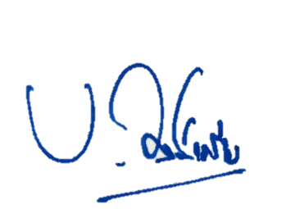
ตรวจแล้วถูกต้อง
พ.ต.อ.
( เบน วงศ์เครือ )
ผกก.สภ.เด่นชัย

